ANEXA C
LA PROPUNEREA TEHNICĂ
aferentă LOTULUI 3 – INSTRUMENTAR ȘI DOTĂRI BUCĂTĂRIE:

Centralizator produse ofertate:
NR. LOT | DENUMIRE PRODUSE | UM | CANTITATE PRODUS | Cod Fișa tehnică
LOT 3 | MESE DE LUCRU INOX 140X60 | buc | 6 | F.T. 3-01
LOT 3 | RAFTURI INOX | buc | 6 | F.T. 3-02
LOT 3 | CARUCIOR TRANSPORT HRANA | buc | 2 | F.T. 3-03
LOT 3 | BUTUC TRANSAT CARNE | buc | 1 | F.T. 3-04
LOT 3 | OALE TERMICE | buc | 2 | F.T. 3-05
LOT 3 | OALE INOX 25 L | buc | 2 | F.T. 3-06
LOT 3 | OALE INOX 50 L | buc | 2 | F.T. 3-07
LOT 3 | CRATITA INOX 50 L | buc | 1 | F.T. 3-08
LOT 3 | CRATITA INOX 70 L | buc | 1 | F.T. 3-09
LOT 3 | CRATITA INOX 25 L | buc | 2 | F.T. 3-10
LOT 3 | CRATITA INOX 15 L | buc | 2 | F.T. 3-11

FIȘĂ TEHNICĂ nr. 3 - 01

Denumire produs: MESE DE LUCRU INOX 140X60
Număr bucăți: 6 buc

SPECIFICAȚII TEHNICE | DETALIILE AFERENTE PRODUSULUI OFERTAT  (se vor introduce informații detaliate referitor la: Denumire produs ofertat, producător, locul de fabricație si specificațiile deținute de produsul ofertat, în corelare cu specificațiile tehnice solicitate)
1 | 2
Caracteristici generale:
Material: Oțel inoxidabil AISI 430
Dimensiuni: 800x600xH850 mm
Asamblare: Necesită montaj
Picioare: Reglabile pe înălțime până la 2.5 cm, din profil pătrat
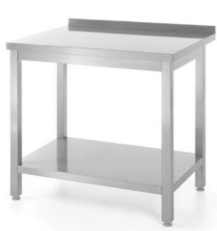
Blat și raft: Armate cu profil din oțel
Margine spate: 40 mm

Notă: Dimensiunile pot avea o marja de +/- 5 %

Fotografie cu titlul de prezentare (rol orientativ ce nu impune obligații de respectare a designului)

FIȘĂ TEHNICĂ nr. 3 - 02

Denumire produs: RAFTURI INOX

Număr bucăți: 6 buc

SPECIFICAȚII TEHNICE | DETALIILE AFERENTE PRODUSULUI OFERTAT  (se vor introduce informații detaliate referitor la: Denumire produs ofertat, producător, locul de fabricație si specificațiile deținute de produsul ofertat, în corelare cu specificațiile tehnice solicitate)
1 | 2
Caracteristici generale:
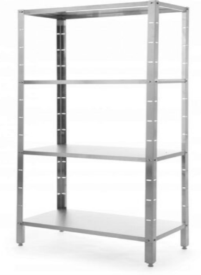
Material: Oțel inoxidabil AISI 430, rezistent la coroziune și daune mecanice
Număr polițe: 4 polițe reglabile
Dimensiune poliță: 1000 x 500 mm
Capacitate maximă: minimum 45 kg/poliță,
Capacitate maximă totală - total 200 kg
Picioare: Profil oțel 40 x 40 mm, reglabile pentru poziționare stabilă

Notă: Dimensiunile pot avea o marja de +/- 5 %

Fotografie cu titlul de prezentare (rol orientativ ce nu impune obligații de respectare a designului)
FIȘĂ TEHNICĂ nr. 3 - 03

Denumire produs: CARUCIOR TRANSPORT HRANA

Număr bucăți: 2 buc

SPECIFICAȚII TEHNICE | DETALIILE AFERENTE PRODUSULUI OFERTAT  (se vor introduce informații detaliate referitor la: Denumire produs ofertat, producător, locul de fabricație si specificațiile deținute de produsul ofertat, în corelare cu specificațiile tehnice solicitate)
1 | 2
Caracteristici generale:
- Cadrul din oțel inoxidabil oferă stabilitate și robustete chiar și la sarcina maximă
- Trei etaje mari, cu distanța între rafturi de 295 mm, pentru vase, tacâmuri, pahare și ustensile
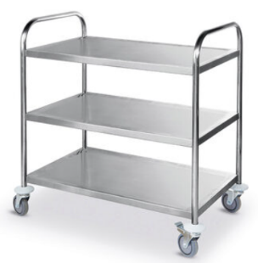
- 4 roți pivotante, din care 2 cu frâne pentru siguranță și confort în utilizare
- Roțile sunt echipate cu protecție pentru colțuri și izolare fonică pentru mișcare silentioasă
- Suprafață ușor de curățat, menținând standarde înalte de igienă

Nota: Dimensiunile pot avea o marja de +/- 5 %

Fotografie cu titlul de prezentare (rol orientativ ce nu impune obligații de respectare a designului)
FIȘĂ TEHNICĂ nr. 3 - 04

Denumire produs: BUTUC TRANSAT CARNE

Număr bucăți: 1 buc

SPECIFICAȚII TEHNICE | DETALIILE AFERENTE PRODUSULUI OFERTAT  (se vor introduce informații detaliate referitor la: Denumire produs ofertat, producător, locul de fabricație si specificațiile deținute de produsul ofertat, în corelare cu specificațiile tehnice solicitate)
1 | 2
Caracteristici generale:
• Butuc transat carne din polietilenă cu suport
• Fabricat din polietilenă HDPE500
• Cadru armat din oțel inoxidabil
• Dimensiuni: 500x400x(H)50+780 mm
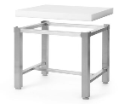
Nota: Dimensiunile pot avea o marjă de +/- 5 %

Fotografie cu titlul de prezentare (rol orientativ ce nu impune obligații de respectare a designului).

FIȘĂ TEHNICĂ nr. 3 - 05

Denumire produs: OALE TERMICE

Număr bucăți: 2 buc

SPECIFICAȚII TEHNICE | DETALIILE AFERENTE PRODUSULUI OFERTAT  (se vor introduce informații detaliate referitor la: Denumire produs ofertat, producător, locul de fabricație si specificațiile deținute de produsul ofertat, în corelare cu specificațiile tehnice solicitate)
1 | 2
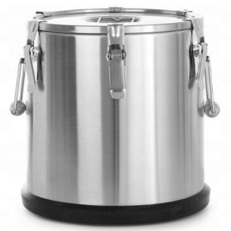
Caracteristici generale
• Oală/Container pentru transport termoizolant alimente
• Capacitate: minimum 24 litri
• Dimensiuni: 330 x (H) 430 mm
Nota: Dimensiunile pot avea o marjă de ±5%
• Material: oțel inoxidabil
• Capac dublu securizat, fixat cu 6 închizători
• Permite păstrarea conținutului la temperatură optimă timp de 6-8 ore
• Supapă de ventilație pentru controlul aerisirii
• Mânere ergonomice pentru transport facil
• Produs stivuibil pentru economisirea spațiului
• Baza protejată de un material flexibil pentru prevenirea deteriorărilor

Fotografie cu titlul de prezentare (rol orientativ ce nu impune obligații de respectare a designului)
FIȘĂ TEHNICĂ nr. 3 - 06

Denumire produs: OALE INOX 25 L

Număr bucăți: 2 buc

SPECIFICAȚII TEHNICE | DETALIILE AFERENTE PRODUSULUI OFERTAT  (se vor introduce informații detaliate referitor la: Denumire produs ofertat, producător, locul de fabricație si specificațiile deținute de produsul ofertat, în corelare cu specificațiile tehnice solicitate)
1 | 2
Caracteristici generale

• Oala cu capac 25 Litri, 35cm diametru x 35 cm înălțime
• Fabricată din inox
• Potrivită pentru uz professional
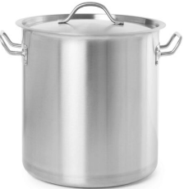
Notă: Dimensiunile pot avea o marjă de ±5%.

Fotografie cu titlul de prezentare (rol orientativ ce nu impune obligații de respectare a designului)

FIȘĂ TEHNICĂ nr. 3 – 07
Denumire produs: OALE INOX 50 L

Număr bucăți: 2 buc

SPECIFICAȚII TEHNICE | DETALIILE AFERENTE PRODUSULUI OFERTAT  (se vor introduce informații detaliate referitor la: Denumire produs ofertat, producător, locul de fabricație si specificațiile deținute de produsul ofertat, în corelare cu specificațiile tehnice solicitate)
1 | 2
Caracteristici generale

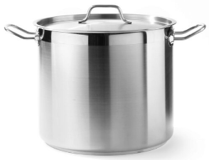
• Oală înaltă cu capac, 50 litri
• Diametru 40 cm x înălțime 40 cm
• Din inox de calitate
• Potrivită și pentru uz profesional

Notă: Dimensiunile pot avea o marjă de ±5%.

Fotografie cu titlul de prezentare (rol orientativ ce nu impune obligații de respectare a designului)

FIȘĂ TEHNICĂ nr. 3 - 08

Denumire produs: CRATITA INOX 50 L

Număr bucăți: 1 buc

SPECIFICAȚII TEHNICE | DETALIILE AFERENTE PRODUSULUI OFERTAT  (se vor introduce informații detaliate referitor la: Denumire produs ofertat, producător, locul de fabricație si specificațiile deținute de produsul ofertat, în corelare cu specificațiile tehnice solicitate)
1 | 2
Caracteristici generale
• Cratiță cu 2 mânere, inox cu finisaj satinat
• Capacitate: minimum 50 litri
• Diametru 500 mm
• Înălțime 300 mm
• Fund tip sandwich
• Potrivită pentru plită cu inducție, gaz, ceramică sau electrică

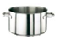
Notă: Dimensiunile pot avea o marjă de ±5%.

Fotografie cu titlul de prezentare (rol orientativ ce nu impune obligații de respectare a designului)

FIȘĂ TEHNICĂ nr. 3 - 09

Denumire produs: CRATITA INOX 70 L

Cantitate : 1 buc

SPECIFICAȚII TEHNICE | DETALIILE AFERENTE PRODUSULUI OFERTAT  (se vor introduce informații detaliate referitor la: Denumire produs ofertat, producător, locul de fabricație si specificațiile deținute de produsul ofertat, în corelare cu specificațiile tehnice solicitate)
1 | 2
Caracteristici generale

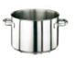
• Cratiță joasă cu 2 mânere, finisaj intern și extern satinat
• Dotată cu fund termodifuzant, adaptat și pentru plita cu inducție
• Material: inox 18/10
• Dimensiuni: înălțime 250 mm, diametru 600 mm
• Capacitate: minimum 70 litri
Notă: Dimensiunile pot avea o marjă de ±5%.

Fotografie cu titlul de prezentare (rol orientativ ce nu impune obligații de respectare a designului)

FIȘĂ TEHNICĂ nr. 3 - 10

Denumire produs: CRATITA INOX 25 L

Număr seturi: 2 buc

SPECIFICAȚII TEHNICE | DETALIILE AFERENTE PRODUSULUI OFERTAT  (se vor introduce informații detaliate referitor la: Denumire produs ofertat, producător, locul de fabricație si specificațiile deținute de produsul ofertat, în corelare cu specificațiile tehnice solicitate)
1 | 2
Caracteristici generale

• Cratiță joasă cu 2 mânere, finisaj intern și extern satinat
• Dotată cu fund termodifuzant, adaptat și pentru plita cu inducție
• Material: inox 18/10
• Dimensiuni: înălțime 160 mm, diametru 450 mm
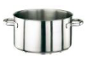
• Capacitate: minimum 25 litri

Notă: Dimensiunile pot avea o marjă de ±5%.

Fotografie cu titlul de prezentare (rol orientativ ce nu impune obligații de respectare a designului)

FIȘĂ TEHNICĂ nr. 3 - 11

Denumire produs: CRATITA INOX 15 L

Număr: 2 buc

SPECIFICAȚII TEHNICE | DETALIILE AFERENTE PRODUSULUI OFERTAT  (se vor introduce informații detaliate referitor la: Denumire produs ofertat, producător, locul de fabricație si specificațiile deținute de produsul ofertat, în corelare cu specificațiile tehnice solicitate)
1 | 2
Caracteristici generale

• Cratiță înaltă cu 2 mânere, finisaj intern și extern satinat
• Dotată cu fund termodifuzant, adaptat și pentru plita cu inducție
• Material: inox 18/10
• Dimensiuni: înălțime 195 mm, diametru 320 mm
• Capacitate: minimum 15 litri

Notă: Dimensiunile pot avea o marjă de ±5%.

Fotografie cu titlul de prezentare (rol orientativ ce nu impune obligații de respectare a designului)

Specificațiile tehnice din fișele tehnice de mai sus sunt minimale și obligatorii pentru ofertanți. Caracteristicile tehnice enumerate în prezenta fișă tehnică sunt cerințele și performanțele minimale solicitate, iar neîndeplinirea lor pot atrage excluderea ofertantului din procedura.

In Coloana 2 din fișele tehnice ofertanții vor indica specificațiile deținute de produsul ofertat, în corelare cu specificațiile tehnice cerute în Anexele la Caietul de sarcini.

Ofertant: …………………………….
Data: …………………………….
Semnătura autorizată: …………………………….

